الدكتور/ حسن بن حسين آل سلمان
0555044336
____________________
- رئيس قسم الأنظمة بكلية العلوم الإدارية بجامعة نجران
- محكم دولي

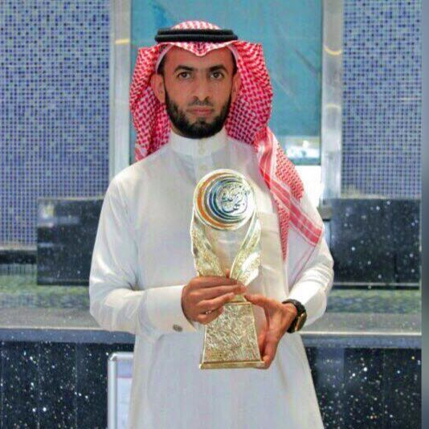

المؤهلات العلمية:  __________________________________________  - دكتوراه في الأنظمة من قسم الفقه جامعة الملك خالد ،وكان عنوان الرسالة "الشرط الاستثنائي وتطبيقاته في العقود الإدارية دراسة مقارنة بين النظام السعودي والفقه الإسلامي" جامعة الملك خالد – كلية الشريعة وأصول الدين عام 1438هـ، بتقدير ممتاز مع مرتبة الشرف الأولى  - ماجستير في الأنظمة من قسم : الفقه جامعة الملك خالد وكان عنوان الرسالة  " التحكيم في العقود الإدارية في النظام السعودي والفقه الإسلامي دراسة مقارنة ـ " جامعة الملك خالد – كلية الشريعة وأصول الدين عام 1421هـ  - بكالوريوس في الشريعة، من قسم الفقه جامعة الملك خالد بتقدير ممتاز مع مرتبة الشرف  - حاصل على جائزة أبها للتفوق والنبوغ العلمي في مرحلة الدكتوراة |  |  |  | المهارات:  __________________________  - التعليم والتدريس  - التحكيم في العقود الإدارية  - الدراسات والبحوث  - إدارة الموارد البشرية  - إدارة مؤسسات القطاع الثالث  - تقديم دورات متخصصة في القانون وفي إدارة مؤسسات المجتمع المدني
الخبرات:
____________________________________________________________________________
- مساعد رئيس قسم الأنظمة  - مشرف وحدة العقود والاتفاقيات بمعهد الدراسات والبحوث بجامعة نجران  - عضو في لجنة المسؤولية الاجتماعية بالغرفة التجارية بأبها  - عضو مؤسس جمعية شكر النعمة التابعة لوزارة الشؤون الاجتماعية  - مشرف على مشروع سواعد وطن بالتعاون مع مؤسسة الملك خالد الخيرية  - لدي أكثر من 3000 ساعة تطوعية  - مهتم بقضايا ذوي الاحتياجات شاركت في ورشة ملتقى ذوي الاحتياجات الخاصة بعسير |  |  | - خبرة 18 سنة في التدريس  - رئيس مجالس إدارة لعدد من الجهات لمدة 10 سنوات  - عضو المجلس البلدي  - مستشار قانوني في عدد من الجهات  - عضو جمعية الأطفال المعاقين برئاسة صاحب السمو الملكي الأمير سلطان بن سلمان

الدورات:
______________________________________________
- مشارك في مشروع تكامل مع جامعة الملك خالد والذي يقدم 200 ساعة تدريبية في القانون في عدد من الدورات من ضمنها:  - شرح نظام المرافعات السعودي  - دورة في نظام الحجز والتنفيذ  - نظام العمل والعمال  - المرافعات في القضايا الأسرية  - دورة التخطيط الاستراتيجي  - القيادة والإبداع في التعليم العالي .  - دورة إدارة المشاريع الاحترافية  - دورة تنمية الموارد البشرية  - أخصائي موارد بشرية  - دورة في مصادر الأنظمة العدلية في المملكة  - التحكيم في العقود الإدارية والاستثمار  - بناء الفريق بالألعاب التدريبية  - تطوير القدرات الذاتية للمدرس  - استراتيجيات التدريس الحديثة  - فرص وأساليب تنمية الموارد المالية  - تطوير مهارات أخصائي مسؤولية اجتماعية |  | - تقنيات التعليم  - صناعة المبادرات التطوعية  - إدارة المشاريع pmp))  - التخطيط والمتابعة لمشاريع وبرامج المنظمات غير الربحية في المملكة العربية السعودية  - التعلم التعاوني والعصف الذهني  - رواد النشاط تطوير قدرات الذاتية للمعلم  - مهارات البوربوينت  - بناء الاختبارات التحصيلية  - الكورت والعصف الذهني اساليب التفكير  - التفكير الإبداعي  - أساليب التفكير  - بناء الثقة في النفس  - تربية الأبناء  - تطبيقات الحاسب  - مهارات حديثة في قيادة الهيئات المحلية  - نشر مفهوم العمل التطوعي واستقطاب المتطوعين  - المجالس البلدية ودورها في تحقيق التنمية الاستدامة
الأبحاث:
______________________________________________
- الشرط الاستثنائي وتطبيقاته في العقود الإدارية دراسة مقارنة بين النظام السعودي والفقه الإسلامي-رسالة دكتوراه.  - التحكيم في العقود الإدارية في النظام السعودي والفقه الإسلامي دراسة مقارنة.  - المسؤولية المدنية لقائد الطائرة في النظام السعودي والفقه الإسلامي دراسة مقارنة  - التعاقد بالعربون في عقود التوريد النظام السعودي والفقه الإسلامي دراسة مقارنة.( في طور النشر )  - إبرام العقود الإدارية بطريقة المزايدة في النظام السعودي والفقه الإسلامي دراسة مقارنة. ( في طور النشر )  - التنفيذ الجبري للقرار الإداري في النظام والفقه دراسة مقارنة.( بحث منشور ) |  | - التأمين البحري في النظام السعودي والفقه الإسلامي دراسة مقارنة.  - العقوبات وأثرها في حماية حقوق الإنسان في النظام السعودي والفقه الإسلامي دراسة مقارنة.( بحث منشور )  - العقوبات وتطبيقها على جرائم المخدرات في النظام السعودي والفقه الإسلامي.  - الفتوى بالمصلحة وتطبيقاتها في النظام السعودي والفقه الإسلامي.  - عزل القاضي في الفقه الإسلامي.  - التشريح كقرينة من قرائن الحكم في الفقه الإسلامي.  - مصادر الدستور في النظام السعودي.  - الرقابة على أعمال السلطة.
المؤتمرات والورش:
______________________________________________
- مؤتمر الحوارات التنموية بمؤسسة الملك خالد الخيرية كل عام  - مؤتمر المسؤولية الاجتماعية  - الملتقى البحثي بجامعة الملك خالد |  | - مؤتمر الاستدامة المالية  - حوارات شبابية  - إدماج المتطوعين في القطاع غير الربحي  - المنتدى السادس لتطوير القطاع غير الربحي
خطابات الشكر:
______________________________________________
- شهادة شكر وتقدير من صاحب السمو الملكي أمير منطقة عسير .  - شهادة شكر من معالي مدير جامعة الملك خالد.  - شهادة شكر من معالي وزير التنمية الاجتماعية.  - خطاب شكر من محافظ خميس مشيط.  - خطاب شكر من محافظة سراة عبيدة .  - خطاب شكر من مدير عام الشؤون البلدية والقروية بمنطقة عسير .  - خطاب شكر من الرئاسة العامة لهيئة الأمر بالمعروف والنهي عن المنكر |  | - خطاب شكر من شرطة منطقة عسير.  - خطاب شكر من القوة الخاصة لأمن الطرق.  - خطاب شكر من الهيئة العامة للسياحة ولآثار.  - خطاب شكر من جمعية البر .  - خطاب شكر من مرور منطقة عسير.  - خطاب شكر من الدوريات الأمنية بعسير.

الأنشطة والهوايات:
______________________________________________
- مستشار في المجلس التنسيقي للجمعيات الخيرية في المنطقة الجنوبية برئاسة صاحب السمو الملكي الأمير / فيصل بن خالد  - عضو في لجنة المسؤولية الاجتماعية بالغرفة التجارية بأبها  - عضو مجلس إدارة جمعية واعي التابعة لوزارة الشؤون الاجتماعية |  | - مشرف على برنامج مواهب عسير لبراعم الأحياء  - مشرف على الدورة الرمضانية لبراعم أحياء عسير وهي الفكرة الأولى من نوعها في المنطقة  - تكوين مجلس للاهتمام بقدامى لاعبي منطقة عسير  - مشروع ديوانية شباب بلس الثقافية الشهرية , والتي تهتم بنشر الوعي والثقافة في أوساط الشباب
المشاركات الإعلامية (المرئية المقروءة المسموعة)
______________________________________________
- لقاءات على القنوات الفضائية منها :  - قناة روتانا خليجية  - قناة السعودية الرياضية  - قناة المجد الفضائية  - لقاءات في الإذاعة منها :  - إذاعة القرآن الكريم برنامج بك أصبحنا  - إذاعة ألف ألف إف إم  - إذاعة نداء الإسلام |  | - لقاءات في الصحف منها :  - صحيفة عكاظ  - صحيفة الوطن  - صحيفة الشرق  - صحيفة عسير نيوز الالكترونية

